ADRV9009 RF Transceiver Board
Hardware Maintenance, Troubleshooting & Repair Manual
Altium OutJob Schematics (Sheets 1–6), PCB Top & Bottom Layer Fault Maps, Test Points TP1–TP6, BGA Rework & Flowcharts
[English & Persian Technical Documentation - راهنمای جامع عیب‌یابی، نقشه‌های شماتیک و تعمیرات سخت‌افزاری برد]
Hardware Under Repair | ADRV9009 Dual Wideband RF Transceiver Evaluation & Baseband Carrier Board
Maintenance Level | Level 1 (Field Maintenance), Level 2 (Bench Testing), Level 3 (BGA Component Repair)
Safety & Workmanship Standards | IPC-7711/7721 (Rework & Repair), IPC-A-610 Class 3 (High Reliability Electronic Assemblies)
Document Version / Date | v2.0.0 — October 2026 | Technical Maintenance Manual for eLynxSDR System Engineers

1. Preventative Maintenance Schedules & Visual Inspection Standards
Regular preventative maintenance ensures continuous reliability, prevents thermal degradation, and protects high-frequency RF connectors from signal degradation. Follow the inspection schedule below:
Inspection Interval | Target Subsystem / Component | Action Required & Inspection Standard | Tools / Materials
Daily / Pre-Operation | RF SMA Connectors (TX1, TX2, RX1, RX2, ORX) | Check for bent center pins, debris, stripped threads. Torque to 8 in-lbs (0.9 N·m). | SMA Torque Wrench (5/16 in), Lint-free swabs
Monthly | Cooling Fan & Heatsink Fins | Inspect for dust buildup, verify fan RPM telemetry (> 4500 RPM), clean heatsink channels. | Compressed dry air (< 30 psi), Soft brush
Quarterly (3 Months) | Power Supply Rails & Ripple | Probe test points TP1-TP6 with oscilloscope; verify AC ripple < 5 mV rms on 1.0V/1.3V rails. | Digital Multimeter (6.5 digit), Oscilloscope
Semi-Annually (6 Mo) | Thermal Interface Material (TIM) | Inspect thermal pad elastomeric flexibility. Replace dried thermal paste (PTM7950 / 6 W/m-K). | Isopropyl Alcohol 99.9% (IPA), Thermal pad kit
Annually | PCB Solder Joints & BGA Inspection | Inspect under 20x stereo microscope for micro-cracks, solder oxidation, tin whiskers, and conformal coating voids. | Stereo Inspection Microscope, UV Inspection Lamp

2. Altium Designer Job 1 Output: Complete Schematic Prints (Sheets 1 to 6) & Fault Tracing Reference
Technicians must reference the exact Altium Designer OutputJob 'Job1.PDF' schematic sheets corresponding to the suspected subsystem failure. Figure 1.0 displays the complete Job 1 Multi-Sheet compilation overview, followed by high-resolution drawings of each individual schematic sheet (Sheets 1 through 6) with highlighted check points and fault isolation procedures:
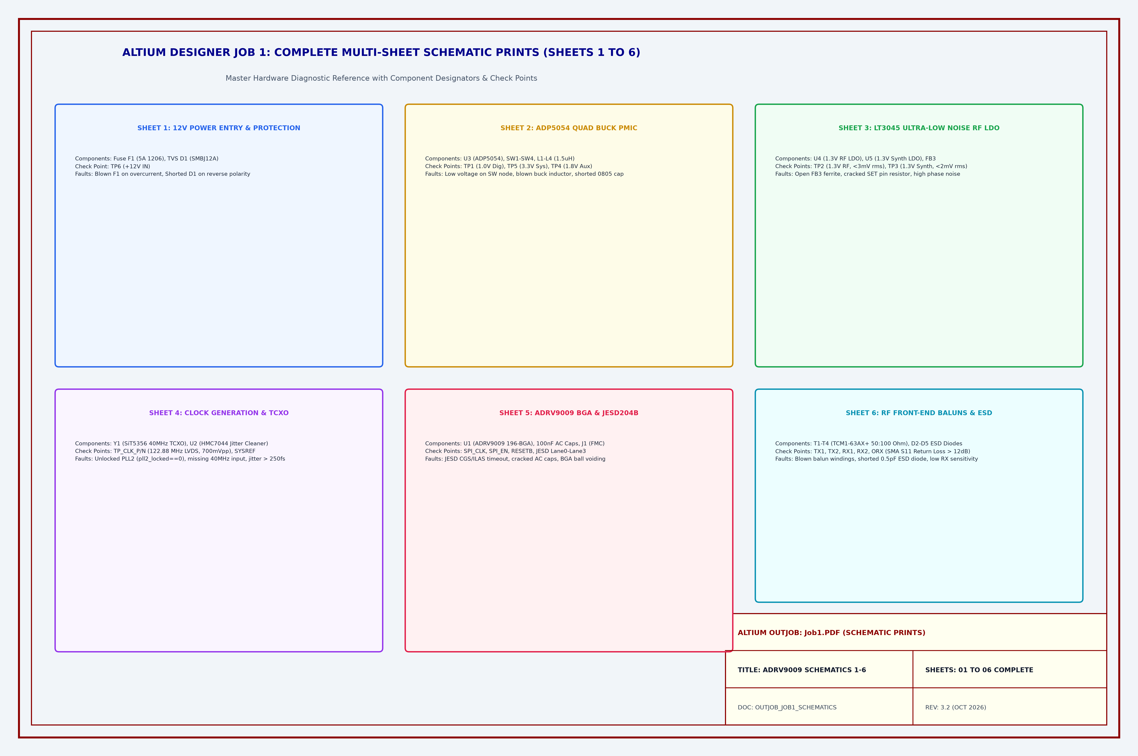
Figure 1.0: Altium Designer OutJob 'Job1.PDF' — Complete Multi-Sheet Schematic Prints (Sheets 1 to 6) Compilation Overview.

2.1 Schematic Sheet 1: 12V Main Power Entry, Fuse F1 & TVS D1 Protection
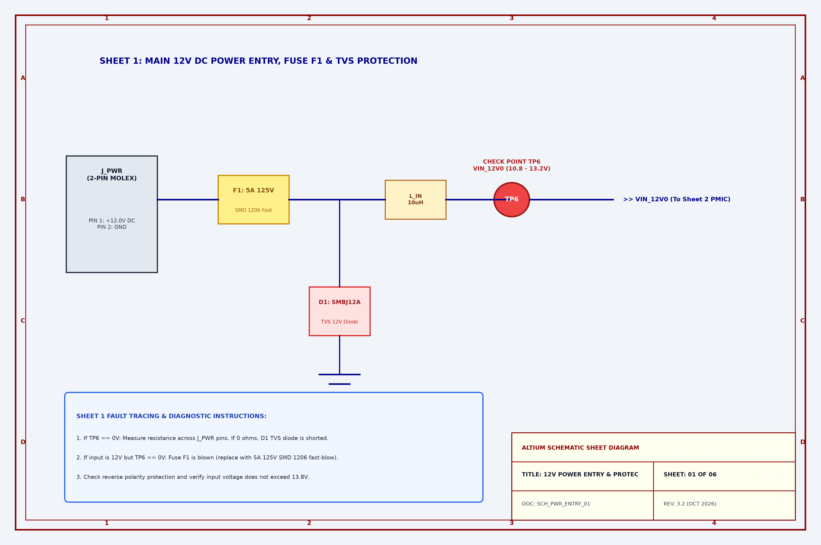
Figure 1.1: Schematic Sheet 1 — 12V Main DC Power Entry, Fuse F1 (5A), TVS Diode D1, and Check Point TP6.

2.2 Schematic Sheet 2: ADP5054 Quad Buck PMIC & Inductors L1–L4
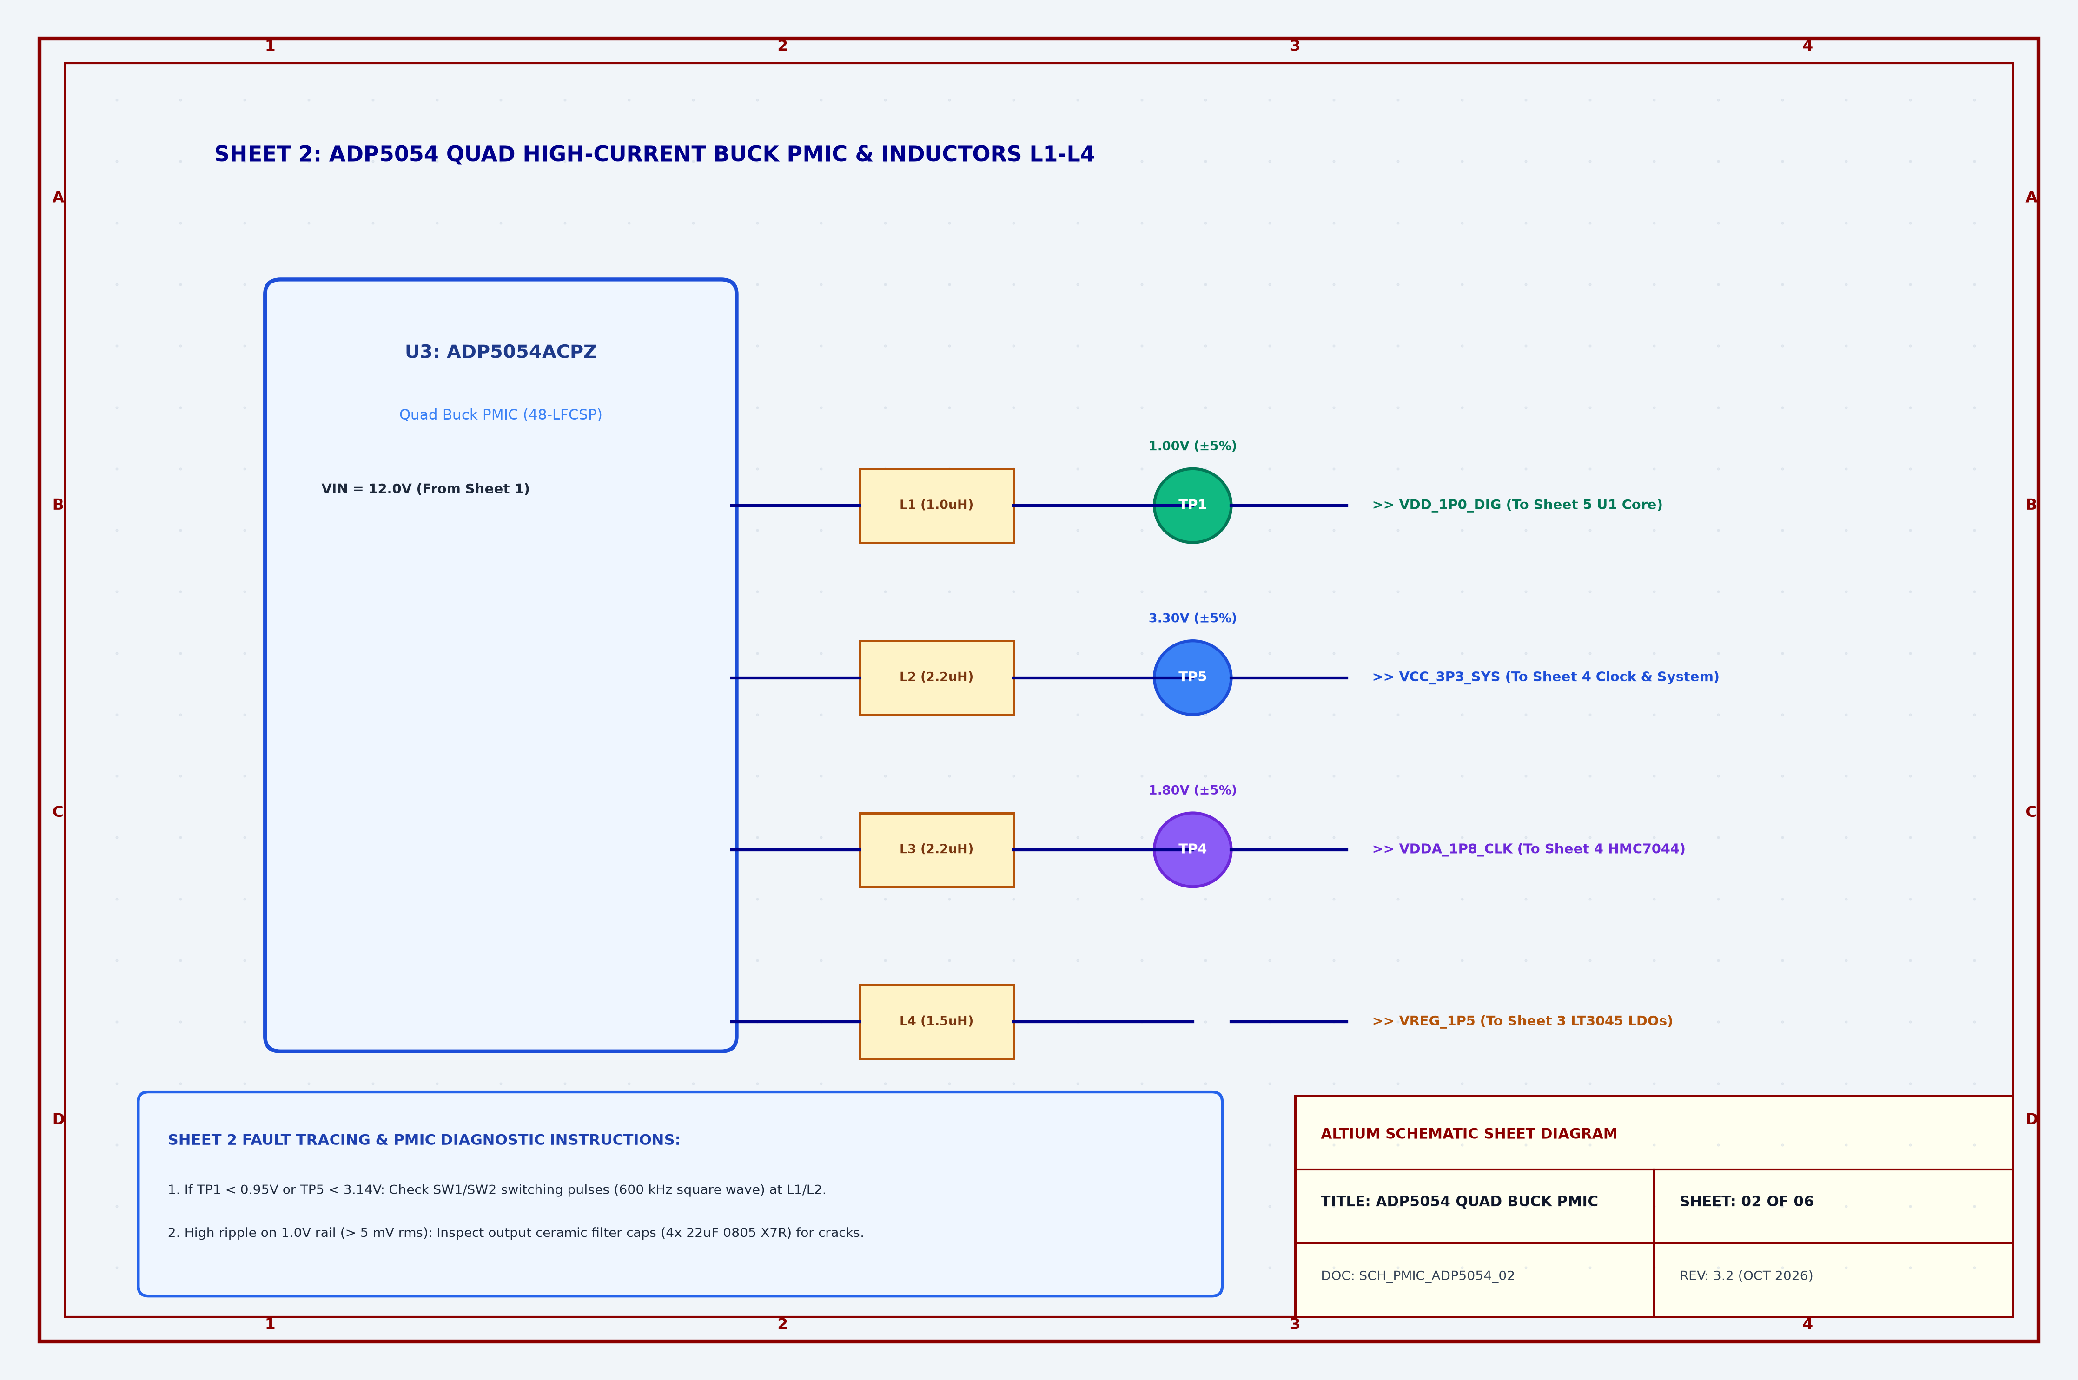
Figure 1.2: Schematic Sheet 2 — ADP5054 Quad Buck PMIC (U3), Inductors L1–L4, and Check Points TP1 (1.0V), TP5 (3.3V), TP4 (1.8V).

2.3 Schematic Sheet 3: LT3045 Ultra-Low Noise RF & Synthesizer LDOs
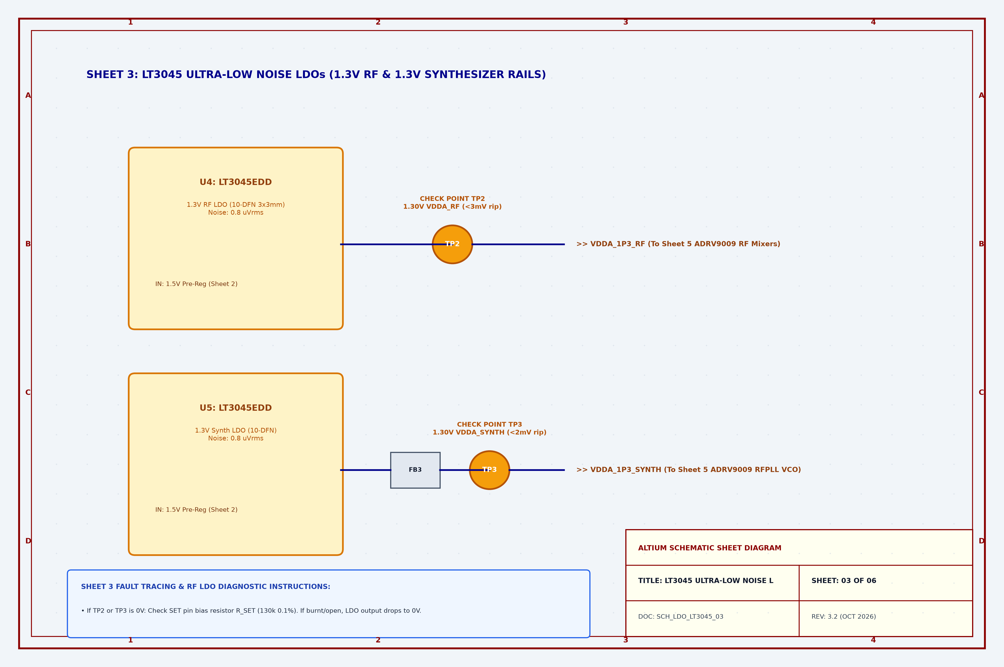
Figure 1.3: Schematic Sheet 3 — LT3045 Ultra-Low Noise RF LDO (U4), Synth LDO (U5), FB3 Bead, and Check Points TP2 (1.3V RF) & TP3 (1.3V Synth).

2.4 Schematic Sheet 4: Clock Generation (HMC7044) & 40MHz TCXO
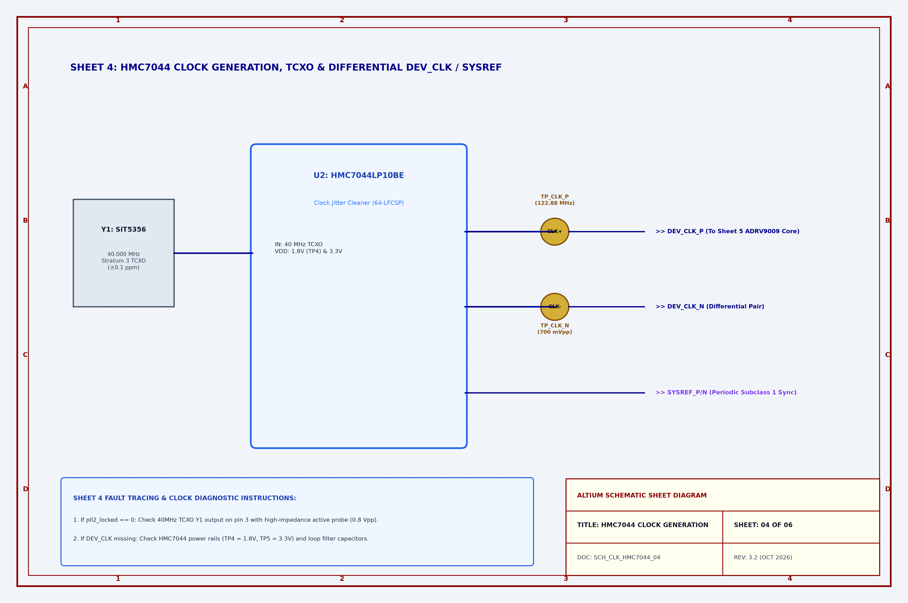
Figure 1.4: Schematic Sheet 4 — SiT5356 40MHz TCXO (Y1), HMC7044 Clock Jitter Cleaner (U2), and Differential DEV_CLK (TP_CLK_P/N).

2.5 Schematic Sheet 5: ADRV9009 Core (U1) & JESD204B High-Speed SERDES
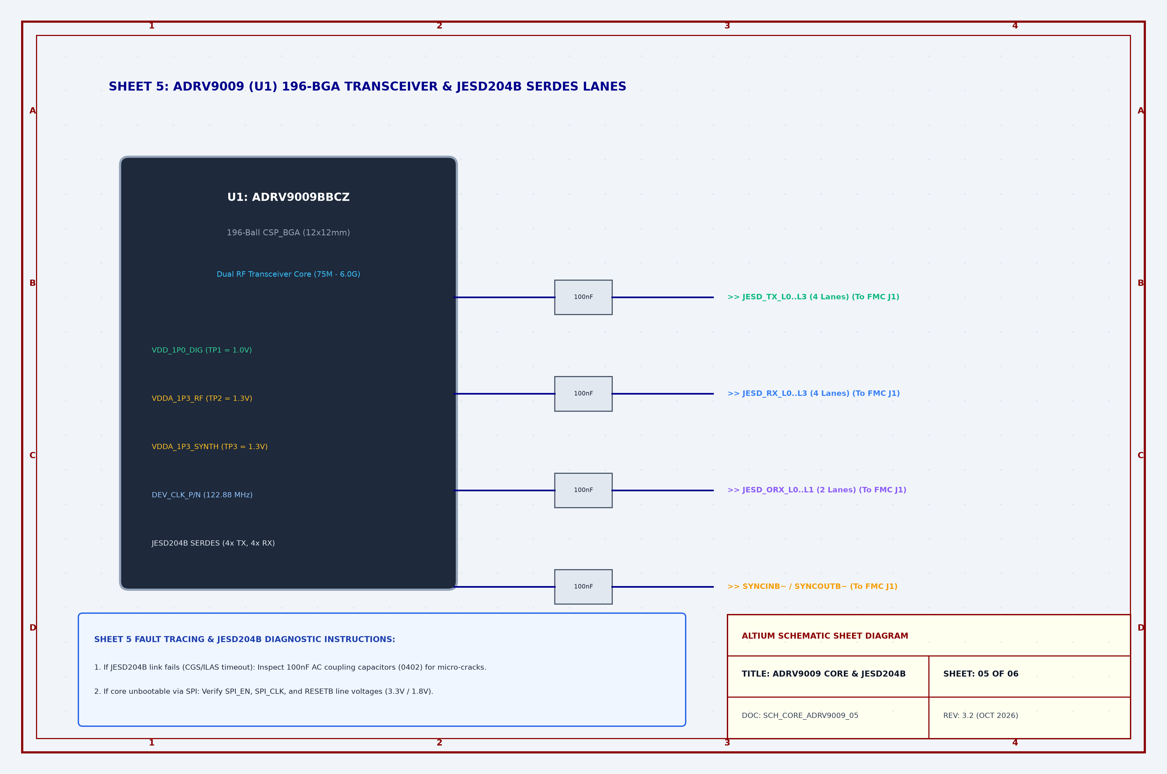
Figure 1.5: Schematic Sheet 5 — ADRV9009 (U1) 196-BGA Core, 100nF AC Coupling Capacitors, and JESD204B Interface.

2.6 Schematic Sheet 6: RF Front-End Matching Baluns (T1–T4) & ESD Protection
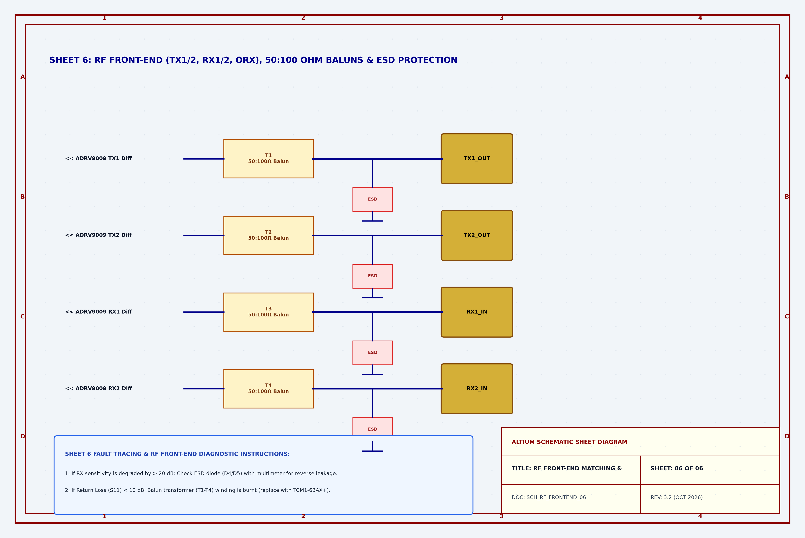
Figure 1.6: Schematic Sheet 6 — Wideband RF Baluns T1–T4 (TCM1-63AX+), ESD Diodes D2–D5, and SMA Connectors.

3. Altium Designer Job 2 Output: PCB Assembly & Fabrication Prints (Job2.PDF) & Fault Maps
Technicians must reference the Altium Designer OutputJob 'Job2.PDF' PCB Assembly Drawings to physically locate all active components, test pads, annular check rings, and high-frequency decoupling capacitor arrays on the top and bottom layers of the PCB. Figure 1.7 provides the dual-layer assembly compilation overview, followed by individual detailed top and bottom fault maps:
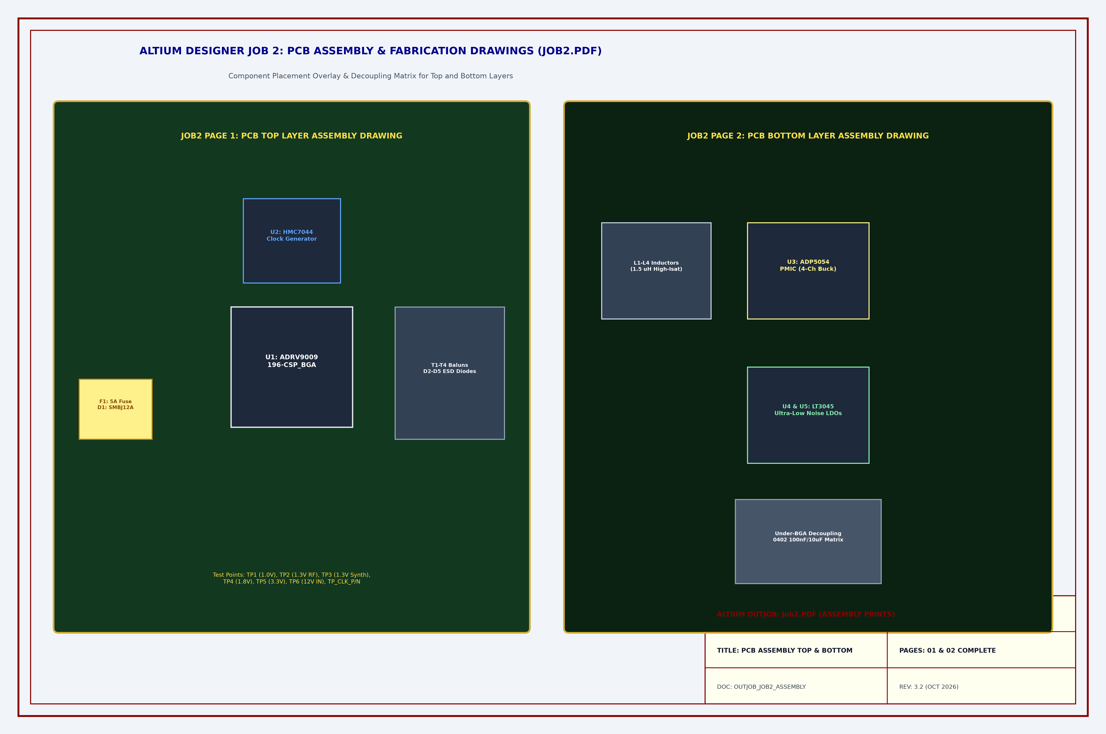
Figure 1.7: Altium Designer OutJob 'Job2.PDF' — PCB Assembly & Fabrication Prints (Top & Bottom Layers Compilation Overview).
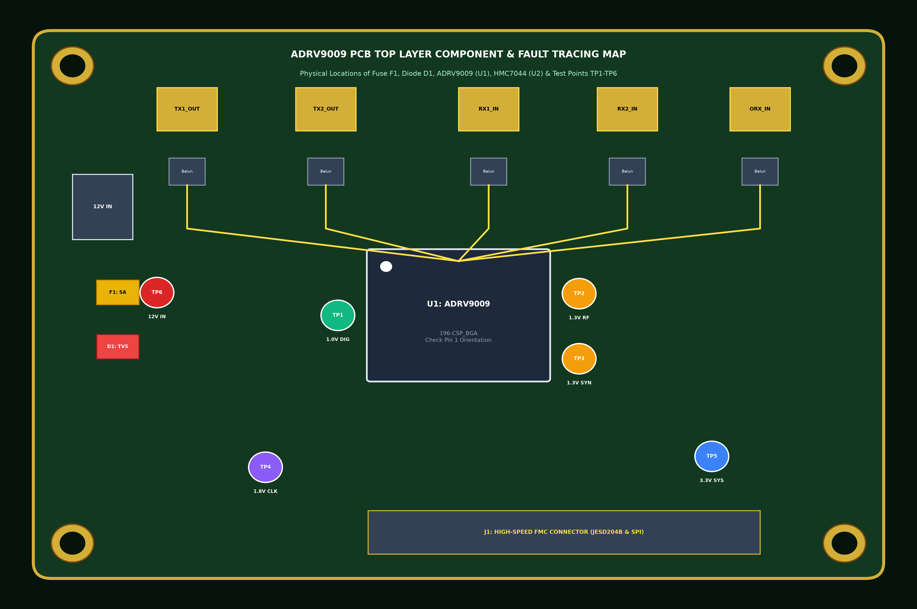
Figure 1.8: ADRV9009 PCB Top Layer Component & Fault Tracing Map (Locations of Fuse F1, Diode D1, ADRV9009 U1, HMC7044 U2, Baluns T1–T4, and Test Points TP1–TP6).

Figure 1.9: ADRV9009 PCB Bottom Layer Component & Decoupling Map (ADP5054 PMIC U3, LT3045 LDOs U4/U5, Inductors L1–L4, and Underside BGA 0402 Decoupling Matrix).

4. ADRV9009 BGA IC Rework & Reflow Soldering Profile (IPC-7711/7721)
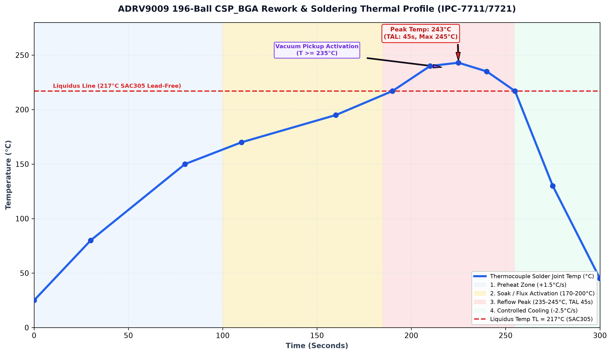
Figure 1.10: ADRV9009 196-Ball CSP_BGA Rework & Soldering Thermal Profile (IPC-7711/7721 Standard SAC305 Lead-Free Alloy).

5. Bill of Materials (BOM) & Spare Parts Catalog
Designator | Manufacturer Part Number | Manufacturer | Package / Footprint | Functional Role
U1 | ADRV9009BBCZ | Analog Devices | 196-Ball CSP_BGA (12x12 mm) | Dual Wideband RF Transceiver Core IC
U2 | HMC7044LP10BE | Analog Devices | 64-Lead LFCSP (9x9 mm) | JESD204B Clock Jitter Cleaner & Generator
U3 | ADP5054ACPZ-R7 | Analog Devices | 48-Lead LFCSP (7x7 mm) | Quad High-Current DC-DC Buck Regulator PMIC
U4, U5 | LT3045EDD#PBF | Analog Devices | 10-Lead DFN (3x3 mm) | Ultra-Low Noise (0.8 µVrms), 200mA RF LDO
T1 - T4 | TCM1-63AX+ | Mini-Circuits | 6-SMD (3.8x3.8 mm) | 50Ω to 100Ω Wideband RF Balun (10 - 6000 MHz)
D1 | SMBJ12A | Littelfuse | DO-214AA (SMB) | 12V Unidirectional TVS Transient Voltage Suppressor
D2 - D5 | PESD5V0U1BL | Nexperia | SOD-882 (1.0x0.6 mm) | Ultra-Low Capacitance (0.5 pF) RF ESD Protection Diode
F1 | 0466005.NR | Littelfuse | SMD 1206 (3.2x1.6 mm) | 5A 125V Fast-Acting Surface Mount Fuse
Y1 | SiT5356AI-FP-33E | SiTime | SMD 5032 (5.0x3.2 mm) | 40.000 MHz Stratum 3 Precision TCXO (±0.1 ppm)

6. End-to-End Hardware Troubleshooting & Fault Isolation Flowchart
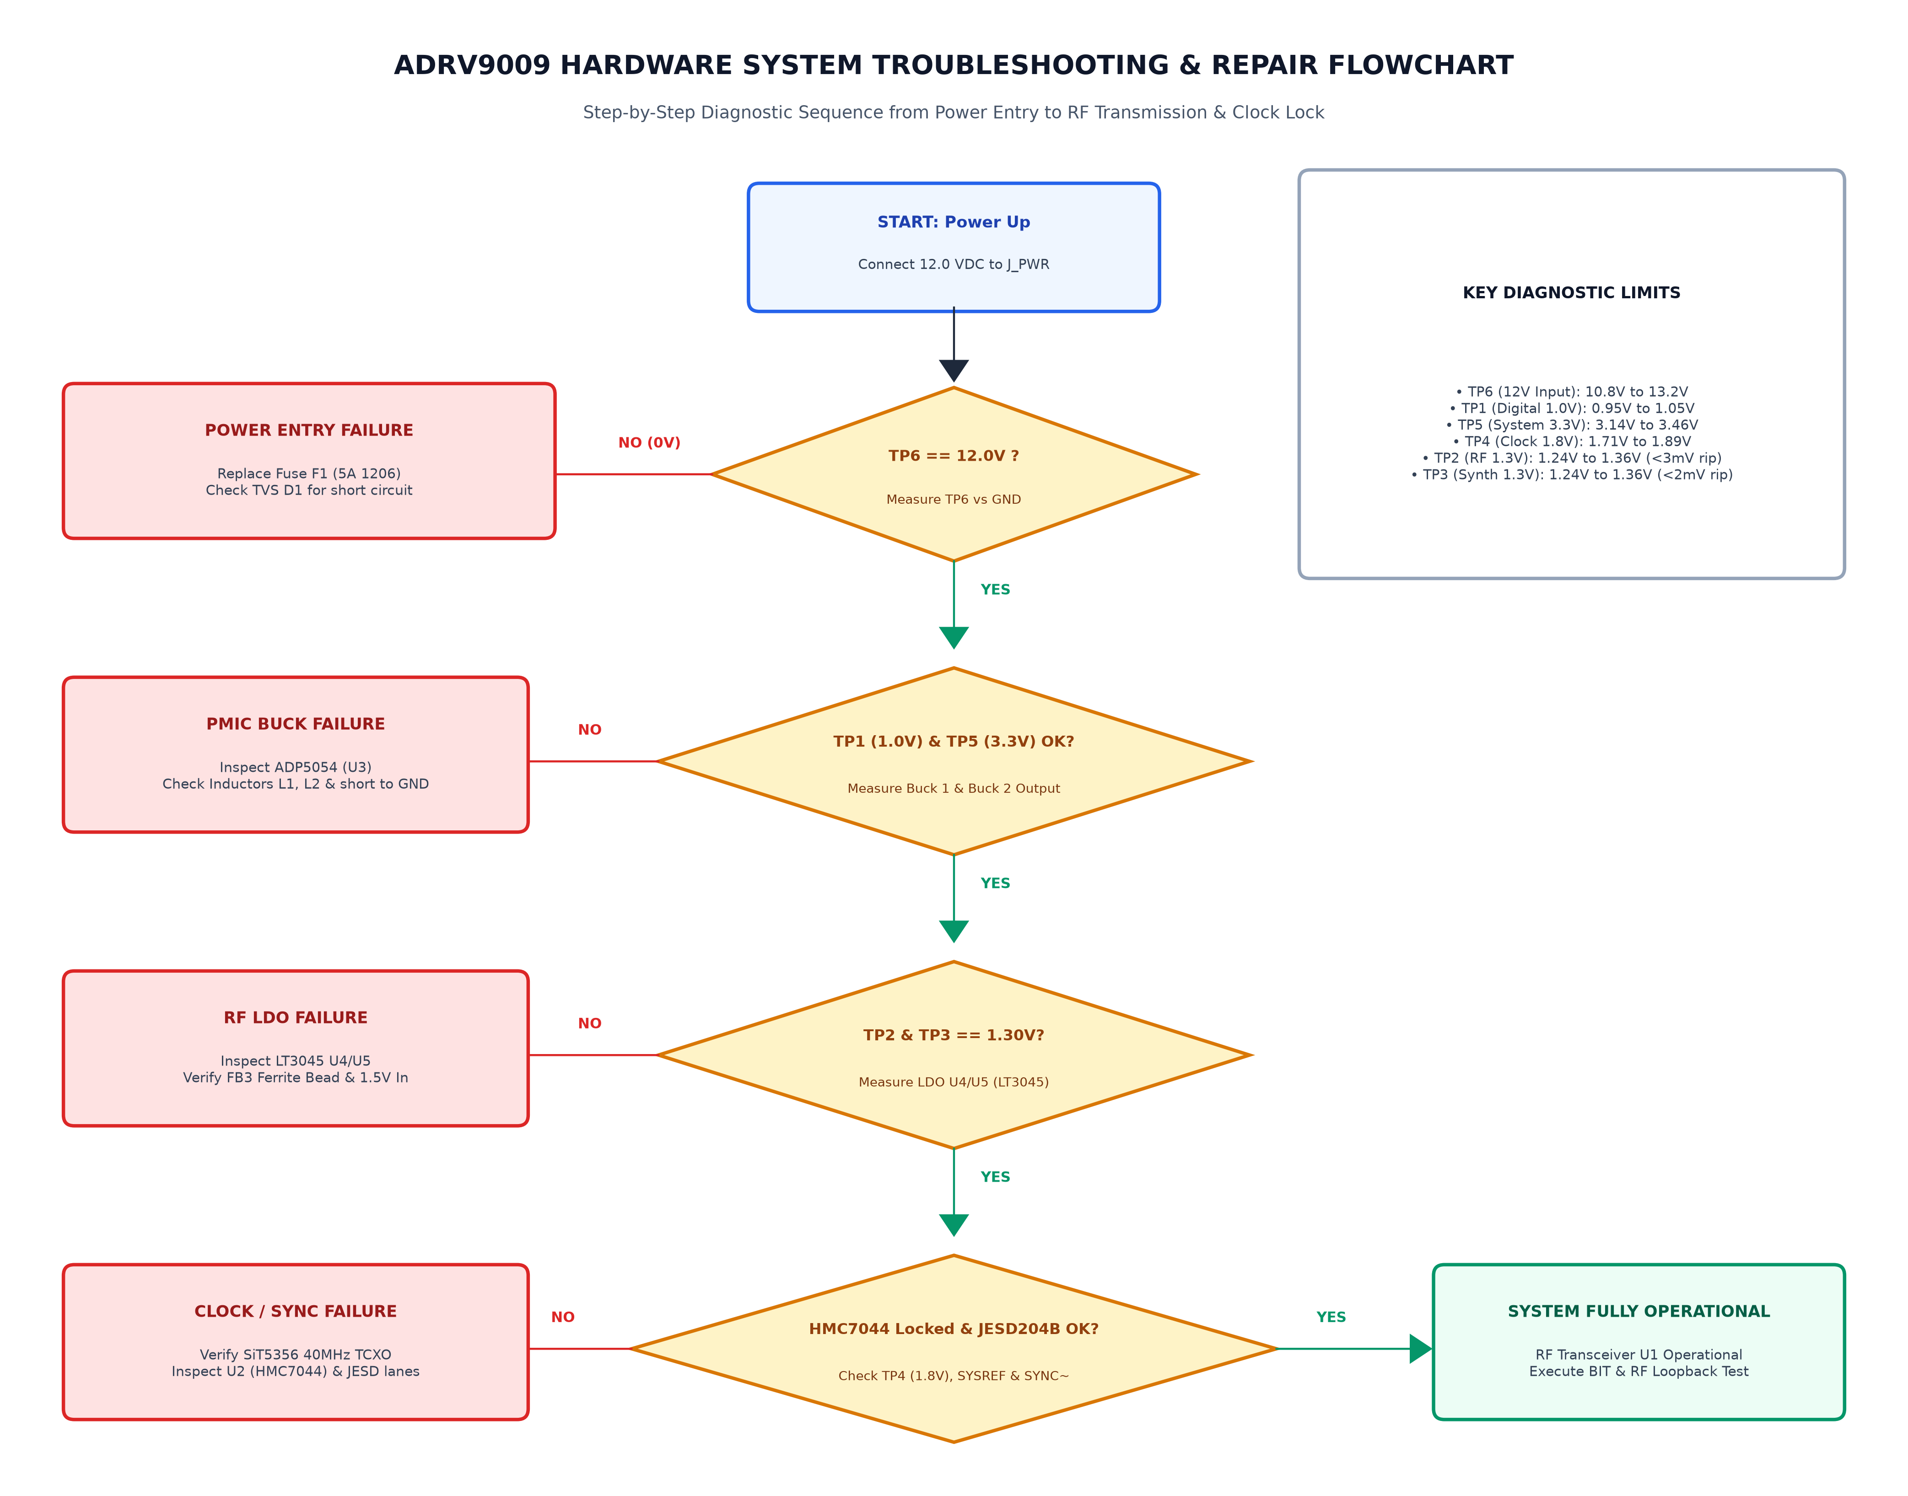
Figure 1.10: End-to-End ADRV9009 Hardware System Troubleshooting & Fault Isolation Flowchart.

دستورالعمل جامع نگهداری پیشگیرانه، عیب‌یابی و تعمیرات سخت‌افزاری
برد فرستنده/گیرنده ADRV9009
نقشه‌های تفکیکی شماتیک (شیت‌های ۱ تا ۶)، نقشه‌های لایه‌های رو و پشت PCB، پروفایل حرارتی ریورک BGA و فلوچارت‌های عیب‌یابی

۱. زمان‌بندی نگهداری پیشگیرانه و استانداردهای بازرسی چشمی
دوره بازرسی | زیرسیستم / قطعه هدف | اقدام و استاندارد بازرسی | ابزارها و مواد مصرفی
روزانه / پیش از عملیات | کانکتورهای SMA (پورت‌های TX/RX/ORX) | بررسی سلامت پین مرکزی و رزوه‌ها؛ سفت‌کردن با گشتاور استاندارد 0.9 N·m. | آچار ترکمتر SMA (سایز 5/16 اینچ)
ماهانه | پره‌های هیت‌سینک و فن خنک‌کننده | بررسی عدم انسداد مسیر هوا؛ پایش دور فن (> 4500 RPM)؛ غبارزدایی با هوای خشک. | دمنده هوای خشک بدون روغن (< 30 psi)
سه ماهه | پایش ولتاژ و ریپل خطوط تغذیه | اندازه‌گیری ولتاژ نقاط تست TP1-TP6؛ اطمینان از ریپل کمتر از 5 mV rms. | مولتی‌متر دیجیتال ۶.۵ دیجیت، اسیلوسکوپ
شش ماهه | خمیر و پد سیلیکونی انتقال حرارت | بررسی انعطاف‌پذیری پد سیلیکونی؛ تعویض خمیر سیلیکون حرارتی فرسوده. | ایزوپروپیل الکل ۹۹.۹٪ (IPA)، خمیر PTM7950
سالانه | بازرسی میکروسکوپی قلع و اتصالات BGA | بررسی ترک‌های میکروسکوپی قلع BGA، اکسیداسیون پدها و ویسکرهای قلع. | میکروسکوپ استریو ۲۰ برابر، لامپ UV

۲. خروجی Job 1 نرم‌افزار آلتیوم: نقشه‌های شیت‌به‌شیت شماتیک (شیت‌های ۱ تا ۶)
شکل ۲.۰: نمای کلی خروجی Job1.PDF آلتیوم — مجموعه شیت‌های ۱ تا ۶ شماتیک و نقاط تست تشخیصی.
شکل ۲.۱: شیت ۱ شماتیک — مدار ورودی ۱۲ ولت، فیوز ورودی F1 (5A)، دیود هرزگرد TVS D1 و نقطه تست TP6.
شکل ۲.۲: شیت ۲ شماتیک — مبدل باک ۴ کاناله ADP5054 (U3)، سلف‌های قدرت L1 تا L4 و نقاط تست TP1 (1.0V) و TP5 (3.3V).
شکل ۲.۳: شیت ۳ شماتیک — رگولاتورهای فوق‌کم‌نویز LT3045 (U4, U5)، فیلتر فریت FB3 و نقاط تست TP2 (1.3V RF) و TP3 (1.3V Synth).
شکل ۲.۴: شیت ۴ شماتیک — اسیلاتور ۴۰ مگاهرتز TCXO (Y1)، آی‌سی توزیع کلاک HMC7044 (U2) و نقاط تست کلاک تفاضلی TP_CLK_P/N.
شکل ۲.۵: شیت ۵ شماتیک — تراشه مرکزی ADRV9009 (U1)، خازن‌های کوپلاژ AC خطوط JESD204B و اتصال کانکتور FMC.
شکل ۲.۶: شیت ۶ شماتیک — بالون‌های تطبیق امپدانس RF (T1 تا T4)، دیودهای محافظتی ESD و کانکتورهای SMA.

۳. خروجی Job 2 نرم‌افزار آلتیوم: نقشه‌های جانمایی و مونتاژ لایه‌های رو و پشت PCB
شکل ۲.۷: نمای کلی خروجی Job2.PDF آلتیوم — نقشه‌های مونتاژ و جانمایی لایه‌های رو و پشت برد.
شکل ۲.۸: نقشه عیب‌یابی لایه روی برد (PCB Top Layer) شامل موقعیت فیوز F1، دیود TVS، تراشه‌های U1 و U2 و نقاط تست TP1 تا TP6.
شکل ۲.۹: نقشه عیب‌یابی لایه پشت برد (PCB Bottom Layer) شامل موقعیت آی‌سی ADP5054، رگولاتورهای LT3045 و ماتریس خازن‌های دیکوپلینگ BGA.

۴. دستورالعمل ریورک و تعویض تراشه BGA فرستنده/گیرنده ADRV9009
شکل ۲.۱۰: پروفایل حرارتی استاندارد ۴ مرحله‌ای ریورک و لحیم‌کاری هوای گرم BGA بر اساس استاندارد IPC-7711/7721 با آلیاژ SAC305.

۵. فلوچارت جامع عیب‌یابی و تفکیک خطای سخت‌افزاری برد
شکل ۲.۱۱: فلوچارت گام‌به‌گام عیب‌یابی، تست خطوط تغذیه، پایش سلامت کلاک و تفکیک خطاهای سخت‌افزاری برد فرستنده/گیرنده ADRV9009.

